Ponedeljek, 23. 3. 2020

ŠPORT – Jutranja telovadba
Dobro jutro! Se spomniš, kako potekajo naše ure športa? No, ker si ravno vstal/a, se dobro pretegni in opravi vaje za ogrevanje.

SLOVENŠČINA – Zanimivosti o živalih
Odpri oranžen delovni zvezek na strani 30. Preberi naslov. Povej, katere živali so na slikah. Preberi besedila o živalih (vsaj dvakrat). Si izvedel/a kaj novega?

Oglej si stran 31. V besedilu bo potrebno poiskati podatke ter izpolniti tabelo. Kako že to naredimo?
- Najprej poimenuj žival na sliki.
- Preberi vprašanje.
- V besedilu na strani 30 poišči podatek in ga podčrtaj.
- Podatek zapiši v preglednico (ne piši cele povedi, samo podatek – torej nekaj besed). Ne pozabi na veliko začetnico in piko.

Čas je za malce odmora. Privošči si malico. Ne pozabi umiti rok. Dober tek.

SPOZNAVANJE OKOLJA – Pomladanske rastline
Odgovori!
Kateri letni čas je zdaj? Kaj so znanilci pomladi? Ali jih znaš našteti?
Odpri zeleni učbenik na strani 57. Preberi besedilo in si oglej fotografije. Nauči se poimenovati dele zvončka.
Poimenuj še dele trobentice. Pomagaj si z besedami: koreninice, korenika, cvet, list.
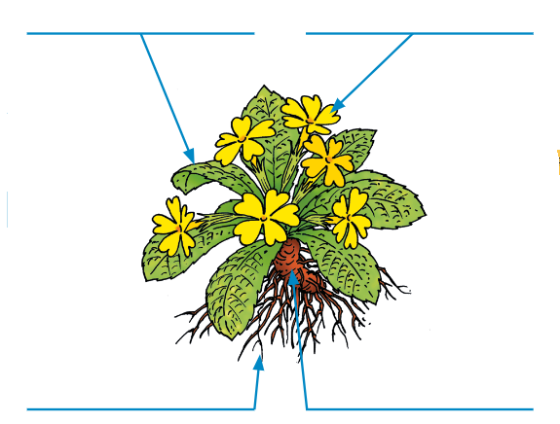
Na spletni strani LiliBi si oglej še tole:
https://www.lilibi.si/solska-ulica/spoznavanje-okolja/narava/rastline/dejstva-cvetlice
Naloga za raziskovalce (kdor želi)
Ali se po steblu pretaka voda? Preizkusi! Potrebuješ rožico z belim cvetom, kozarec vode in malo črnila. Cvet vtakni v kozarec z vodo in črnilom. Naslednji dan poglej, kaj se je zgodilo.
V učbeniku (stran 58 zgoraj) si oglej fotografiji brsteče vejice magnolije in forzicije.
Odgovori na vprašanje: Kaj pomeni brsteti?

LIKOVNA UMETNOST
Se še spomniš, kaj se bliža? Ja, res je, materinski dan. Ker so naši izdelki ostali v šoli, lahko mamici pripraviš kaj drugega.
Prosi starše za nekaj barvnega papirja. Če ga doma nimate, nič hudega. Lahko uporabiš belega in rožice na koncu pobarvaš. Za mamico boš izdelal/a darilni bon.
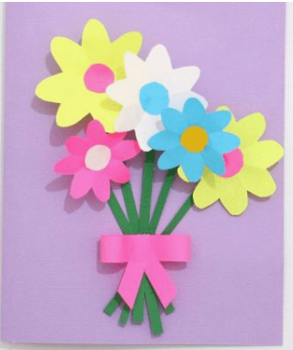Najprej vzemi pravokoten kos papirja. To bo tvoj darilni bon. Iz papirja izreži rožice in jih prilepi na darilni bon.
Na zadnjo stran napiši, kakšen darilni bon ji podarjaš.
Na primer:
DARILNI BON ZA POSPRAVLJANJE POSODE ali mogoče
DARILNI BON ZA SESANJE.

Sam/a najbolje veš, s čim boš najbolj presenetil/a mamico in opravil/a delo namesto nje. Mamica pa naj si ta čas odpočije in prebere svojo najljubšo knjigo.

